大招13 外接球之折叠模型
①直二面角模型
设二面角$$A−BC−D$$为直角，即平面$$ABC⊥$$平面$$BCD$$，则$$R=\sqrt{r_{1}^{2}+r_{2}^{2}−\frac{1}{4}m^{2}}$$（其中$$r_{1}$$，$$r_{2}$$为两个三角形外接圆半径，$$m$$为交线$$BC$$的长）
②全等二面角模型
设二面角$$A−BC−D$$为$$θ$$，则$$R=\sqrt{r^{2}+\left(r^{2}−\frac{1}{4}m^{2}\right){\text{tan}}^{2}\frac{θ}{2}}$$（当两个三角形外接圆半径相等时，$$r$$为三角形外接圆半径，$$m$$为交线$$BC$$的长）
③一般二面角模型
设二面角$$A−BC−D$$为$$θ$$，
$$R=\sqrt{\frac{r_{1}^{2}+r_{2}^{2}−\frac{1}{4}m^{2}\left(1+{\text{cos}}^{2}θ\right)−2\sqrt{\left(r_{1}^{2}−\frac{1}{4}m^{2}\right)\left(r_{2}^{2}−\frac{1}{4}m^{2}\right)}\text{cos}θ}{{\text{sin}}^{2}θ}}$$，（其中$$r_{1}$$，$$r_{2}$$为两个三角形外接圆半径，$$m$$为交线$$BC$$的长）
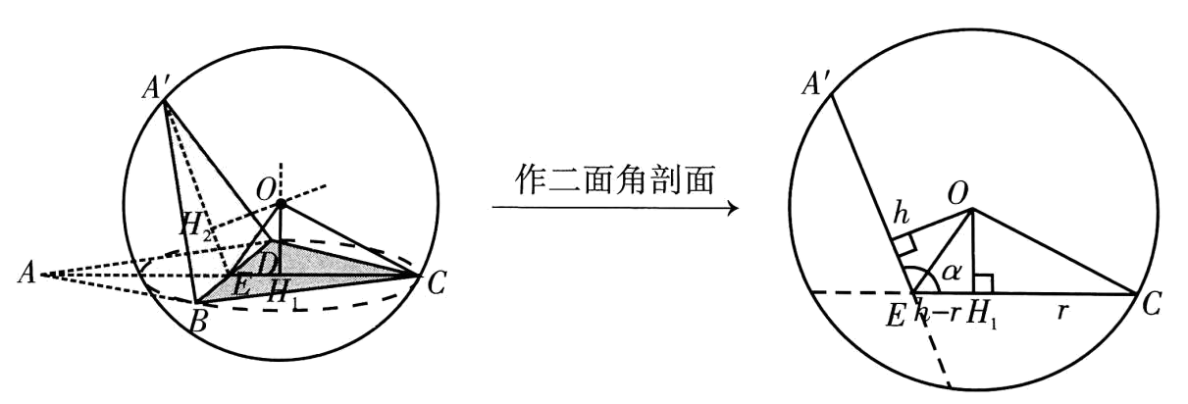
使用范围：两个全等三角形或等腰三角形拼在一起，或菱形折叠．
推导过程：两个全等的三角形或者等腰拼在一起，或者菱形折叠，设折叠的二面角 $$∠A^{′}EC=α,CE$$ $$=A^{′}E=h$$．如图，作左图的二面角剖面图如右图：$$H_{1}$$和$$H_{2}$$分别为$$△BCD,△A^{′}BD$$外心，$$CH_{1}=r=\frac{BD}{2sin∠BCD},EH_{1}=h−r,OH_{1}=(h−r)tan\frac{α}{2}$$故 $$R^{2}=OC^{2}=OH_{1}^{2}+CH_{1}^{2}=r^{2}+{(h−r)}^{2}\tan^{2}\frac{α}{2}$$．
公式：$$R^{2}=r^{2}+{(h−r)}^{2}\tan^{2}\frac{α}{2}$$
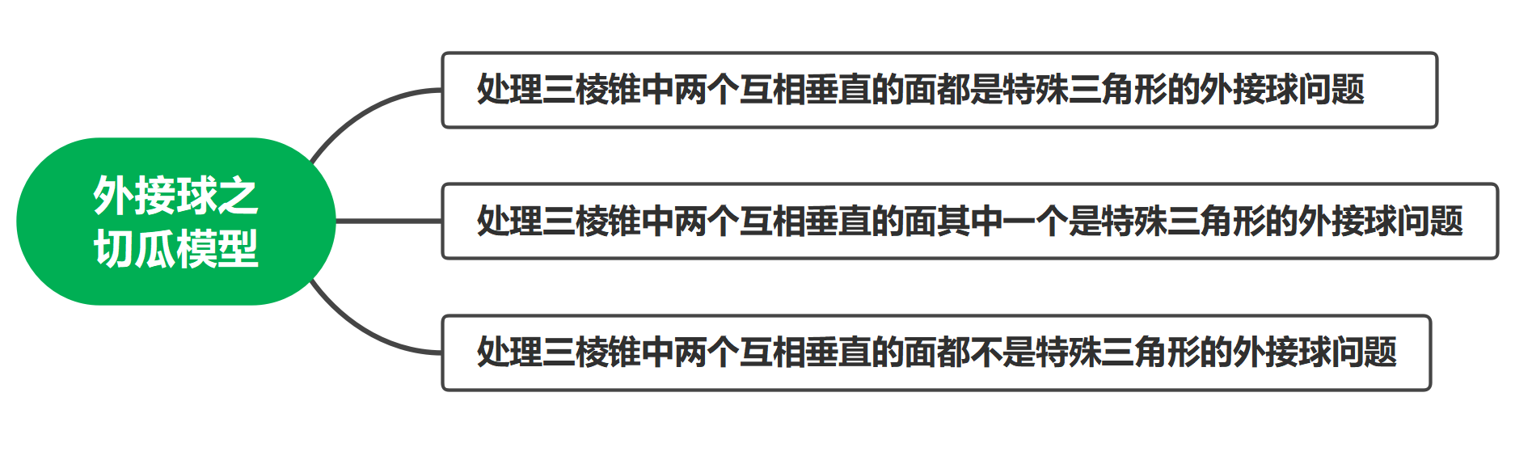
【典例1】已知菱形$$ABCD$$的边长为2，对角线$$BD=2$$，现将$$△ABD$$沿$$BD$$折起，使得二面角$$A−BD−C$$为$$120°$$，则折得几何体$$ABCD$$的外接球的表面积为 ．
【大招指引】将$$△ABD$$沿$$BD$$折起后，取$$BD$$中点为$$E$$，连接$$AE$$，$$CE$$，得到$$∠AEC=120°$$，分别记三角形$$△ABD$$与$$△BCD$$的重心为$$G$$、$$F$$，记该几何体$$ABCD$$的外接球球心为$$O$$，连接$$OF$$，$$OG$$，证明$$Rt△OGE≅Rt△OFE$$，求出$$OE$$，再推出$$BD⊥OE$$，连接$$OB$$，由勾股定理求出$$OB$$，即可得出外接球的表面积．
【解析】因为菱形$$ABCD$$的边长为2，对角线$$BD=2$$，所以$$△ABD$$与$$△BCD$$都是边长为$$2$$的等边三角形；
将$$△ABD$$沿$$BD$$折起后，取$$BD$$中点为$$E$$，连接$$AE$$，$$CE$$，则$$AE⊥BD$$，$$CE⊥BD$$，
所以$$∠AEC$$即为二面角$$A−BD−C$$的平面角，所以$$∠AEC=120°$$；
分别记三角形$$△ABD$$与$$△BCD$$的重心为$$G$$、$$F$$，则$$EG=\frac{1}{3}AE=\frac{1}{3}\sqrt{2^{2}−1^{2}}=\frac{\sqrt{3}}{3}$$，$$EF=\frac{1}{3}CE=\frac{1}{3}\sqrt{2^{2}−1^{2}}=\frac{\sqrt{3}}{3}$$；即$$EF=EG$$；
因为$$△ABD$$与$$△BCD$$都是边长为$$2$$的等边三角形，
所以点$$G$$是$$△ABD$$的外心，点$$F$$是$$△BCD$$的外心；
记该几何体$$ABCD$$的外接球球心为$$O$$，连接$$OF$$，$$OG$$，
根据球的性质，可得$$OF⊥$$平面$$BCD$$，$$OG⊥$$平面$$ABD$$，
所以$$△OGE$$与$$△OFE$$都是直角三角形，且$$OE$$为公共边，
所以$$Rt△OGE≅Rt△OFE$$，因此$$∠OEG=∠OEF=\frac{1}{2}∠AEC=60°$$，
所以$$OE=\frac{EF}{cos60°}=\frac{2\sqrt{3}}{3}$$；
因为$$AE⊥BD$$，$$CE⊥BD$$，$$AE∩CE=E$$，且$$AE⊂$$平面$$AEC$$，$$CE⊂$$平面$$AEC$$，
所以$$BD⊥$$平面$$AEC$$；
又$$OE⊂$$平面$$AEC$$，所以$$BD⊥OE$$，
连接$$OB$$，则外接球半径为$$OB=\sqrt{OE^{2}+BE^{2}}=\sqrt{\frac{4}{3}+1}=\frac{\sqrt{21}}{3}$$，
所以外接球表面积为$$S=4π×{\left(\frac{\sqrt{21}}{3}\right)}^{2}=\frac{28}{3}π$$．
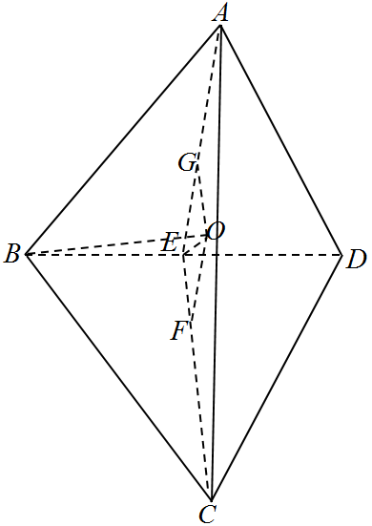
故答案为：$$\frac{28}{3}π$$．
【题后反思】本题主要考查了有关球的组合体问题，其中解答中涉及到球的基本性质的应用、球的表面积公式、三棱锥的线面位置关系等知识点的综合考查，着重考查了学生分析问题和解答问题的能力，以及空间想象能力，本题的解答中正确求出四面的外接球的半径是解答的关键，试题有一定的难度，属于中档试题．
【温馨提醒】求解几何体外接球体积或表面积问题时，一般需要结合几何体结构特征，确定球心位置，求出球的半径，即可求解；在确定球心位置时，通常需要先确定底面外接圆的圆心，根据球心和截面外接圆的圆心连线垂直于截面，即可确定球心位置；有时也可将几何体补型成特殊的几何体（如长方体），根据特殊几何体的外接球，求出球的半径．
【举一反三】
1．已知四边形ABCD为菱形，AB＝1，∠BAD＝60°，将其沿对角线BD折成四面体$$A^{′}−BCD$$，使$$A^{′}C=A^{′}B$$，若四面体的所有顶点在同一球面上，则该球的表面积为（ ）
A．$$\frac{4π}{3}$$ B．$$\frac{3π}{2}$$ C．$$\frac{5π}{3}$$ D．$$2π$$
【答案】B
【难度】0.65
【知识点】球的表面积的有关计算、多面体与球体内切外接问题
【分析】根据菱形的性质结合已知可以判断四面体$$A^{′}−BCD$$是正四面体，利用正四面体和球的性质进行求解即可.
【详解】如图所示：
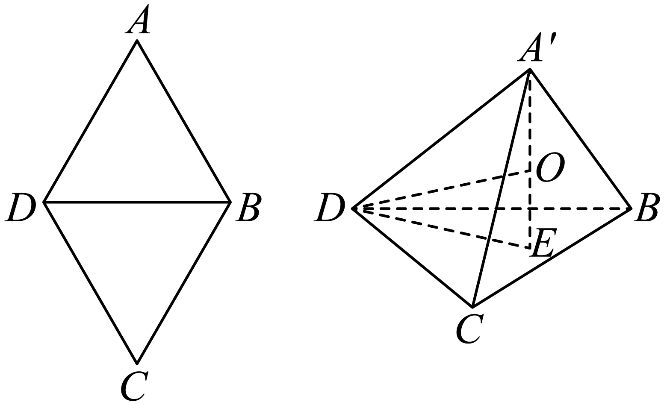
在菱形ABCD中，因为AB＝AD＝1，∠BAD＝60°，
所以$$△ABD,△BCD$$是等边三角形，
因此在四面体$$A^{′}−BCD$$中，因为$$A^{′}C=A^{′}B$$，所以该四面体是正四面体，
设$$A^{′}$$在底面$$BCD$$的射影为$$E$$，显然点$$E$$是三角形$$BCD$$的中心，
根据球和正四面体的对称性可知：
该四面体的外接球的球心$$O$$在线段$$A^{′}E$$上，设该球的半径为$$r$$，
在$$△BCD$$中，由正弦定理可知：$$DE=\frac{1}{2}⋅\frac{1}{sin60°}=\frac{\sqrt{3}}{3}$$，
在直角三角形$$A^{′}DE$$中，$$A^{′}E=\sqrt{A^{′}D^{2}−DE^{2}}=\sqrt{1−\frac{3}{9}}=\frac{\sqrt{6}}{3}$$，
在直角三角形$$ODE$$中，
$$OD^{2}=OE^{2}+DE^{2}⇒r^{2}={(A^{′}E−r)}^{2}+DE^{2}⇒r^{2}={(\frac{\sqrt{6}}{3}−r)}^{2}+\frac{1}{3}⇒r=\frac{\sqrt{6}}{4}$$，
因此该球的表面积为$$4π⋅{(\frac{\sqrt{6}}{4})}^{2}=\frac{3π}{2}$$，
故选：B
【点睛】关键点睛：确定正四面体的外接球的球心的位置是解题的关键.
【典例2】在三棱锥$$P−ABC$$中，$$PA=PB=AC=BC=2, AB=2\sqrt{3}, PC=1$$，则三棱锥$$P−ABC$$的外接球的表面积为（ ）
A．$$\frac{4π}{3}$$ B．$$4π$$ C．$$12π$$ D．$$\frac{52π}{3}$$
【大招指引】由条件求得$$△ABC$$与$$△APB$$的外接圆的半径为2，$$△PCD$$是等边三角形，由此作出过平面$$PCD$$的截面，先在$$\text{Rt}△OO_{1}D$$中求出$$OO_{1}$$，再利用勾股定理求得$$R^{2}$$，从而求得三棱锥$$P−ABC$$的外接球的表面积．
【解析】取$$AB$$中点$$D$$，连接$$PD, CD$$，如图，
因为$$PA=PB$$，所以$$PD⊥AB$$，
所以在$$\text{Rt}△PAD$$中，$$PA=2$$，$$AD=\frac{1}{2}AB=\sqrt{3}$$，$$PD=\sqrt{AP^{2}−AD^{2}}=1$$，
所以$$∠APD=60°, ∠APB=120°$$，
设$$△APB$$外接圆圆心为$$O_{1}$$，半径为$$r$$，则$$2r=\frac{AB}{sin120°}=4$$，即$$r=2$$；
同理可得：$$CD=1, ∠ACB=120°$$，$$△ABC$$的外接圆半径也为2，
因为$$PC=PD=CD=1$$，所以$$△PCD$$是等边三角形，
则$$∠PDC=60°$$，即二面角$$P−AB−C$$为$$60°$$，
球心$$O$$在平面$$PCD$$上，过平面$$PCD$$的截面如图所示，则$$O_{1}D=r−PD=1$$，
所以在$$\text{Rt}△OO_{1}D$$中，$$OO_{1}=O_{1}Dtan\left(\frac{1}{2}∠PDC\right)=O_{1}Dtan30°=\frac{\sqrt{3}}{3}$$，
所以$$OF^{2}=OO_{1}^{2}+O_{1}F^{2}=\frac{1}{3}+4=\frac{13}{3}$$，即$$R^{2}=\frac{13}{3}$$，
所以外接球的表面积$$S=4πR^{2}=\frac{52π}{3}$$．
故选：D．
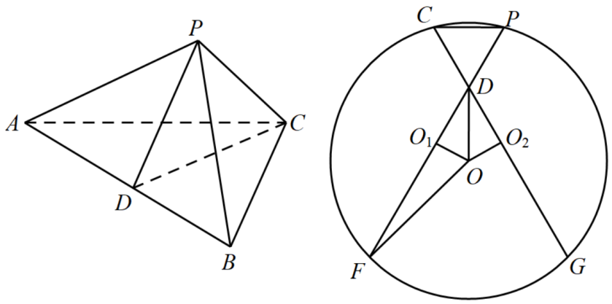
【题后反思】本小题主要考查几何体外接球的表面积的求法，考查三角形外心的求解方法．在解决有关几何体外接球有关的问题时，主要的解题策略是找到球心，然后通过解三角形求得半径．找球心的方法是先找到一个面的外心，再找另一个面的外心，球心就在两个外心垂线的交点位置．
【温馨提醒】解决与球相关的切、接问题，其通法是作出截面，将空间几何问题转化为平面几何问题求解，其解题思维流程如下：
（1）定球心：如果是内切球，球心到切点的距离相等且为球的半径；如果是外接球，球心到接点的距离相等且为半径；
（2）作截面：选准最佳角度做出截面（要使这个截面尽可能多的包含球、几何体的各种元素以及体现这些元素的关系），达到空间问题平面化的目的；
（3）求半径下结论：根据作出截面中的几何元素，建立关于球的半径的方程，并求解．
【举一反三】
2．已知边长为$$2\sqrt{3}$$的菱形$$ABCD$$中，$$∠BAD=60°$$，沿对角线$$BD$$折成二面角$$A−BD−C$$为$$120°$$的四面体$$ABCD$$，则四面体$$ABCD$$的外接球的表面积为
A．$$25\text{π}$$ B．$$26\text{π}$$ C．$$27\text{π}$$ D．$$28\text{π}$$
【答案】D
【难度】0.65
【知识点】球的表面积的有关计算、多面体与球体内切外接问题、由二面角大小求线段长度或距离
【分析】设两三角形外心分别为$$O_{2},O_{3}$$,球心为$$O$$，取$$BD$$中点$$O_{1}$$，得$$∠AO_{1}C={120}^{∘}$$，从而可求得$$OO_{1}=2,OO_{3}=\sqrt{3}$$，再根据勾股定理即可求得外接球的半径，从而可求表面积.
【详解】如图所示，设两三角形外心分别为$$O_{2},O_{3}$$,球心为$$O$$，
则$$OO_{2}⊥$$平面$$ABD$$，$$OO_{3}⊥$$平面$$CBD$$，
取$$BD$$中点$$O_{1}$$，
则$$AO_{1}⊥BD,CO_{1}⊥BD$$，所以二面角$$A−BD−C$$的平面角为$$∠AO_{1}C$$，即$$∠AO_{1}C={120}^{∘}$$，
所以$$∠OO_{1}C={60}^{∘}$$，
在$$\text{Rt}△OO_{1}O_{3}$$中，$$O_{1}O_{3}=\frac{1}{3}O_{1}C=1$$，所以$$OO_{1}=2,OO_{3}=\sqrt{3}$$，
又$$CO_{3}=\frac{2}{3}O_{1}C=2$$，所以球的半径为$$OC=\sqrt{2^{2}+{\left(\sqrt{3}\right)}^{2}}=\sqrt{7}$$，
故球的表面积为$$28\text{π}$$.
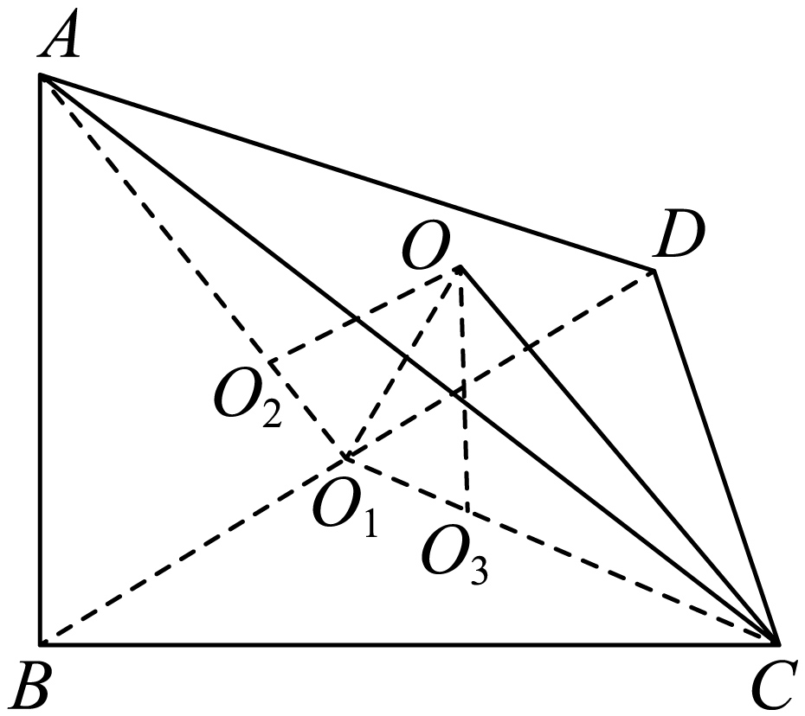
故选：D
3．已知菱形$$ABCD$$中，$$∠DAB={60}^{°},AB=3$$，对角线$$AC$$与$$BD$$的交点为$$P$$，把菱形$$ABCD$$沿对角线$$BD$$折起， 使得$$∠APC={90}^{°}$$，则折得的几何体的外接球的表面积为（ ）
A．$$15π$$ B．$$\frac{15π}{2}$$ C．$$\frac{7π}{2}$$ D．$$7π$$
【答案】A
【难度】0.65
【知识点】多面体与球体内切外接问题
【分析】结合图像，利用勾股定理，即可求解.
【详解】菱形$$ABCD$$中，$$∠DAB={60}^{°},AB=3$$，三角形$$ABD$$的外接圆的半径为$$r=$$ $$\frac{3}{2\text{sin}{60}^{°}}=\sqrt{3}$$，高$$h=\frac{3\sqrt{3}}{2}$$，对角线$$AC$$与$$BD$$的交点为$$P$$，使得$$α=∠APC={90}^{°}$$，则折得的几何体的外接球的半径为:$$R=\sqrt{{\left|AO_{1}\right|}^{2}+{\left|OO_{1}\right|}^{2}}=\sqrt{{\left(\sqrt{3}\right)}^{2}+{\left(\frac{3\sqrt{3}}{2}−\sqrt{3}\right)}^{2}{\text{tan}}^{2}{45}^{°}}=\frac{\sqrt{15}}{2}$$，
外接球的表面积为$$S=$$ $$4π{\left(\frac{\sqrt{15}}{2}\right)}^{2}=15π$$，
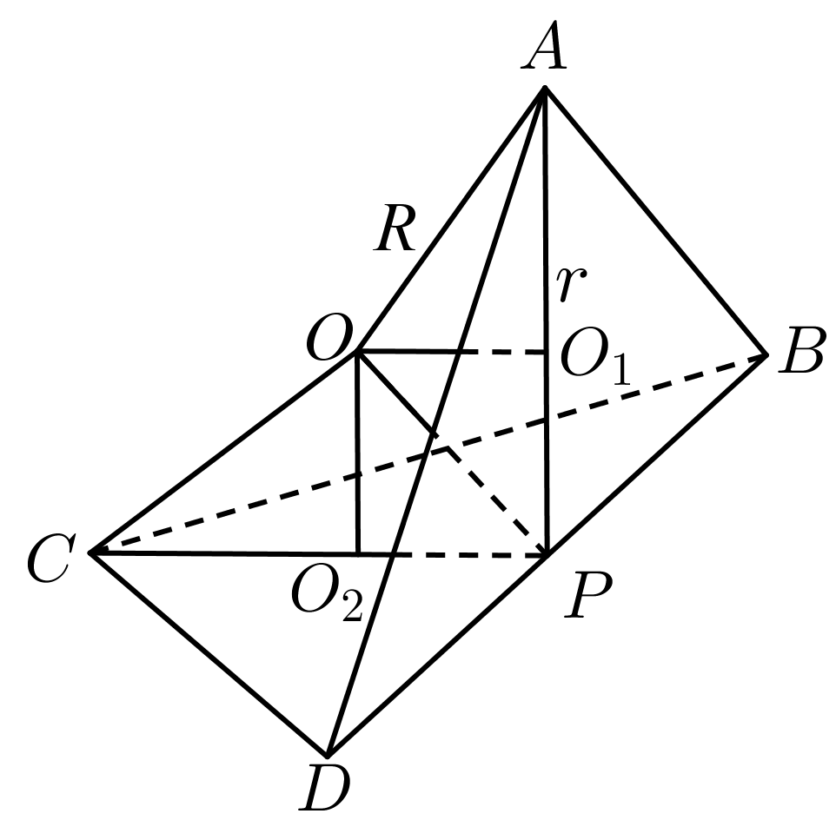
故选: A.
4．在菱形$$ABCD$$中，$$AB=2,AC=2\sqrt{3}$$，将$$△ABD$$沿对角线$$BD$$折起，使点A到达$$A^{′}$$的位置，且二面角$$A^{′}−BD−C$$为直二面角，则三棱锥$$A^{′}−BCD$$的外接球的表面积为（ ）
A．$$\frac{5\text{π}}{3}$$ B．$$\frac{16\text{π}}{3}$$ C．$$\frac{20\text{π}}{3}$$ D．$$\frac{100\text{π}}{9}$$
【答案】C
【难度】0.4
【知识点】球的表面积的有关计算、多面体与球体内切外接问题、求二面角、线面垂直证明线线垂直
【分析】根据给定条件，确定三棱锥$$A^{′}−BCD$$的外接球的球心位置，再求出球半径即可计算作答.
【详解】如图所示：
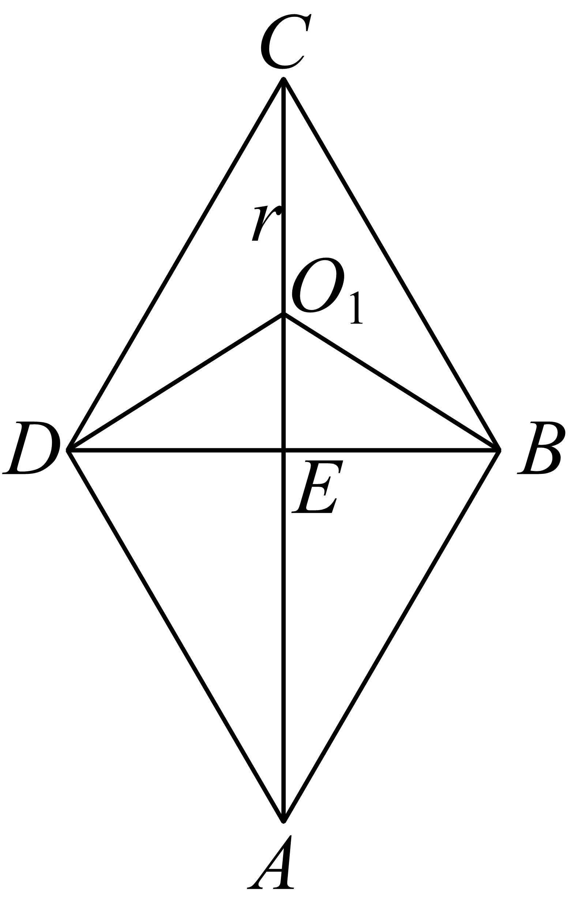
由题意在菱形$$ABCD$$中，$$AC,BD$$互相垂直且平分，点$$E$$为垂足，
$$AB=BC=CD=DA=2,EC=EA=\frac{1}{2}AC=\sqrt{3}$$，
由勾股定理得$$BE=DE=\sqrt{BC^{2}−CE^{2}}=\sqrt{4−3}=1$$，
所以$$BD=2BE=CD=BC=2$$，即$$△BCD$$是等边三角形，$$∠BCD=\frac{\text{π}}{3}$$，
设点$$O_{1}$$为$$△BCD$$外接圆的圆心，
则$$△BCD$$外接圆的半径为$$r=O_{1}C=\frac{BD}{2sin∠BCD}=\frac{2}{2×\frac{\sqrt{3}}{2}}=\frac{2\sqrt{3}}{3}$$，$$O_{1}E=CE−O_{1}C=\sqrt{3}−\frac{2\sqrt{3}}{3}=\frac{\sqrt{3}}{3}$$，
如图所示：
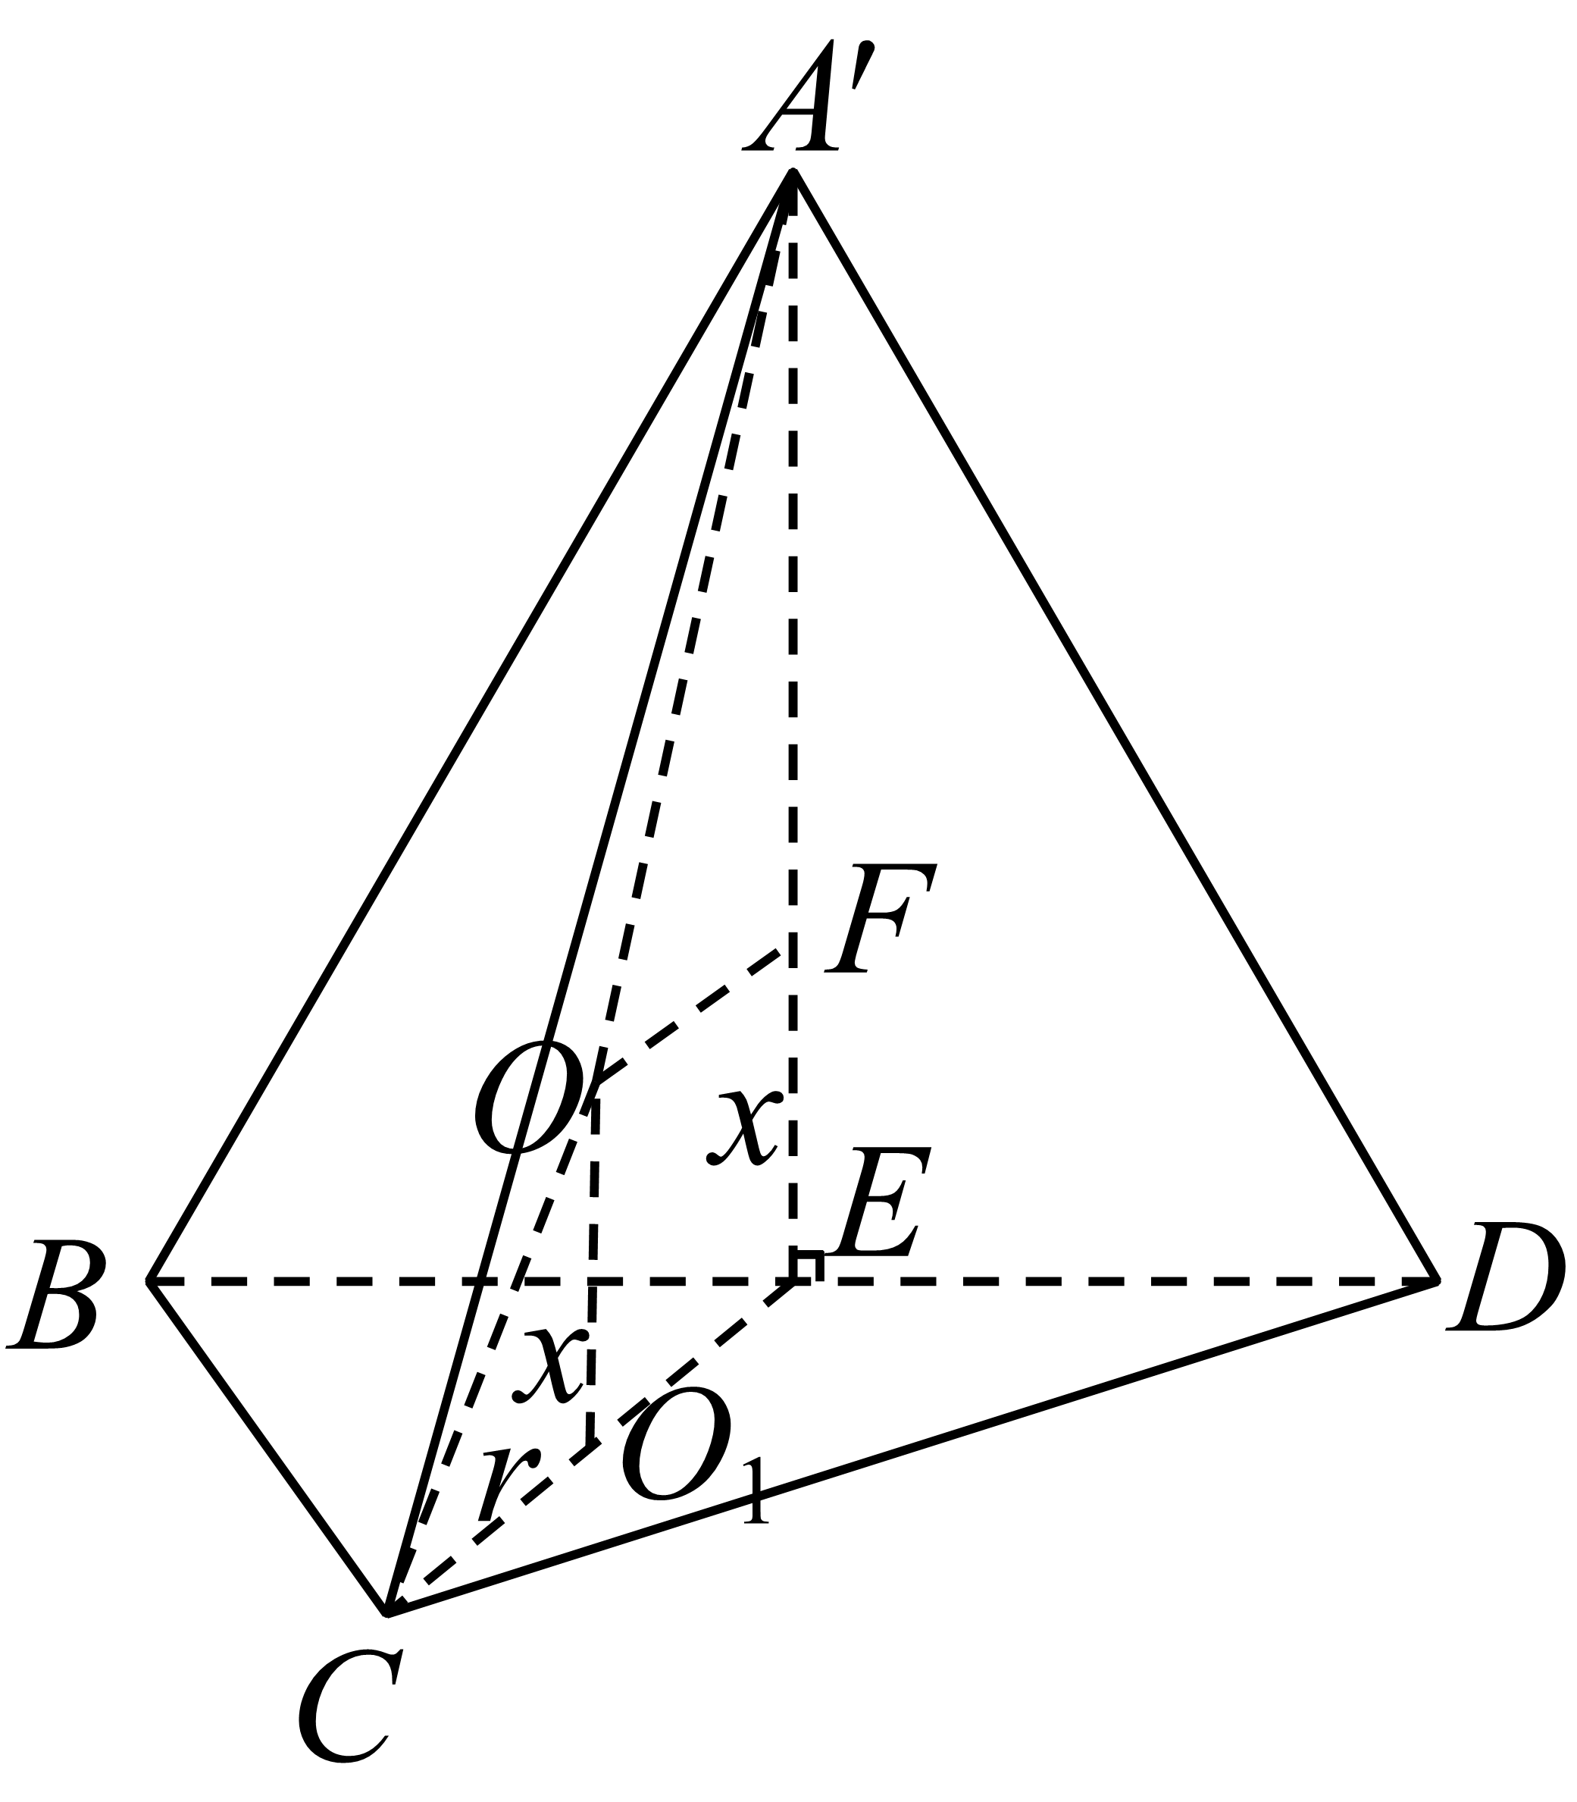
设三棱锥$$A^{′}−BCD$$的外接球的球心、半径分别为点$$O,R$$，
而$$CE,A^{′}E$$均垂直平分$$BD$$，过点$$O$$，
所以点$$O$$在面$$BDC$$，面$$BDA^{′}$$内的射影分别在直线$$CE,A^{′}E$$上，
不妨设点$$O$$在面$$BDC$$，面$$BDA^{′}$$内的射影分别为$$O_{1},F$$，
即$$OO_{1}⊥CE,OF⊥A^{′}E$$，
由题意$$BD⊥CE,BD⊥A^{′}E$$，且二面角$$A^{′}−BD−C$$为直二面角，即面$$BDC⊥$$面$$BDA^{′}$$，$$CE∩A^{′}E=E$$，
所以$$A^{′}E⊥EC$$，即$$FE⊥EO_{1}$$，
结合$$OO_{1}⊥CE,OF⊥A^{′}E$$可知四边形$$O_{1}OFE$$为矩形，不妨设$$O_{1}O=FE=x$$，
则由以上分析可知$$OF=O_{1}E=\frac{\sqrt{3}}{3},O_{1}C=\frac{2\sqrt{3}}{3}$$，$$A^{′}F=A^{′}E−FE=\sqrt{3}−x$$，
由勾股定理以及$$OC^{2}=A^{′}O^{2}=R^{2}$$，即$$O_{1}O^{2}+O_{1}C^{2}=OF^{2}+A^{′}F^{2}$$，
可得$$x^{2}+{\left(\frac{2\sqrt{3}}{3}\right)}^{2}={\left(\sqrt{3}−x\right)}^{2}+{\left(\frac{\sqrt{3}}{3}\right)}^{2}$$，解得$$x=\frac{\sqrt{3}}{3}$$，
所以$$R^{2}=x^{2}+{\left(\frac{2\sqrt{3}}{3}\right)}^{2}={\left(\frac{\sqrt{3}}{3}\right)}^{2}+{\left(\frac{2\sqrt{3}}{3}\right)}^{2}=\frac{5}{3}$$，
所以三棱锥$$A^{′}−BCD$$的外接球的表面积为$$S=4\text{π}R^{2}=4\text{π}×\frac{5}{3}=\frac{20\text{π}}{3}$$.
故选：C.
【点睛】关键点睛：画出图形，通过数学结合分析已知量与未知量的关系，建立适当的桥梁关系即可得到球心的位置以及球的半径，关键是首先去找，底面外接圆的圆心，综合性较强.
5．已知菱形$$ABCD$$中，$$AB=AC=2$$，将其沿对角线$$BD$$折成四面体$$ABCD$$，使得二面角$$A−BD−C$$的大小为$$\frac{π}{3}$$，若该四面体的所有顶点在同一个球面上，则该球的表面积为（ ）
A．$$\frac{52}{3}π$$ B．$$\frac{52\sqrt{39}}{27}π$$ C．$$\frac{26}{9}π$$ D．$$\frac{26\sqrt{39}}{27}π$$
【答案】A
【难度】0.4
【知识点】球的表面积的有关计算、多面体与球体内切外接问题、由二面角大小求线段长度或距离
【分析】取线段$$BD$$的中点为$$E$$，连接$$AE$$、$$CE$$，分析可知二面角$$A−BD−C$$的平面角为$$∠AEC$$，然后过$$△ABD$$的外心$$G$$作$$GO⊥AE$$，过$$△BCD$$的外心$$F$$作$$FO⊥CE$$，设$$GO∩FO=O$$，可知$$O$$为四面体$$ABCD$$的外接球球心，计算出$$OA$$的长，即为球$$O$$的半径，再利用球体的表面积公式可求得结果.
【详解】在菱形$$ABCD$$中，$$BC=AB=AC=2$$，则$$△ABC$$为等边三角形，
设线段$$BD$$的中点为$$E$$，连接$$AE$$、$$CE$$，则$$AE=CE=\frac{1}{2}×2=1$$，
因为$$AB=AD$$，则$$AE⊥BD$$，同理可知$$CE⊥BD$$，
所以，二面角$$A−BD−C$$的平面角为$$∠AEC$$，即$$∠AEC=\frac{π}{3}$$，
因为$$AE=CE=1$$，则$$△ACE$$为等边三角形，所以，$$AC=CE=1$$，
延长$$AE$$至点$$G$$，使得$$E$$为$$AG$$的中点，连接$$BG$$、$$DG$$，
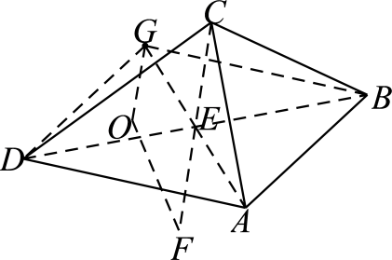
易知$$∠BAG=\frac{π}{3}$$，$$AG=AB=2$$，则$$△ABG$$为等边三角形，可得$$BG=2$$，同理$$DG=2$$，
所以，$$G$$为$$△ABD$$的外心，
延长$$CE$$至点$$F$$，使得$$E$$为$$CF$$的中点，同理可知点$$F$$为$$△BCD$$的外心，
过点$$G$$在平面$$ACE$$内作$$GO⊥AE$$，过点$$F$$在平面$$ACE$$内作$$FO⊥CE$$，设$$GO∩FO=O$$，
因为$$BD⊥AE$$，$$BD⊥CE$$，$$AE∩CE=E$$，$$∴BD⊥$$平面$$ACE$$，
$$∵GO⊂$$平面$$ACE$$，$$∴GO⊥BD$$，
$$∵GO⊥AE$$，$$AE∩BD=E$$，$$∴GO⊥$$平面$$ABD$$，同理可证$$FO⊥$$平面$$BCD$$，
所以，$$O$$为三棱锥$$A−BCD$$的外接球球心，如下图所示：
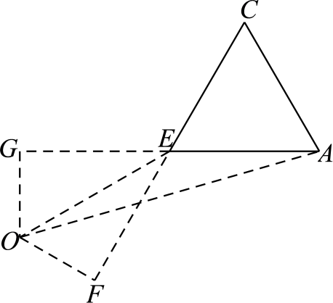
因为$$EG=EF=1$$，$$EO=EO$$，$$∠OGE=∠OFE=\frac{π}{2}$$，所以，$$\text{Rt}△OGE≌\text{Rt}△OFE$$，
所以，$$∠OEG=∠OEF=\frac{1}{2}∠FEG=\frac{1}{2}∠AEC=\frac{π}{6}$$，则$$OG=EGtan\frac{π}{6}=\frac{\sqrt{3}}{3}$$，
因为$$AG=2AE=2$$，由勾股定理可得$$OA=\sqrt{OG^{2}+AG^{2}}=\sqrt{\frac{1}{3}+4}=\frac{\sqrt{39}}{3}$$，
因此，三棱锥$$A−BCD$$的外接球半径为$$R=\frac{\sqrt{39}}{3}$$，
因此，三棱锥$$A−BCD$$的表面积为$$4πR^{2}=\frac{52}{3}π$$.
故选：A.
【点睛】方法点睛：解决与球相关的切、接问题，其通法是作出截面，将空间几何问题转化为平面几何问题求解，其解题思维流程如下：
（1）定球心：如果是内切球，球心到切点的距离相等且为球的半径；如果是外接球，球心到接点的距离相等且为半径；
（2）作截面：选准最佳角度做出截面（要使这个截面尽可能多的包含球、几何体的各种元素以及体现这些元素的关系），达到空间问题平面化的目的；
（3）求半径下结论：根据作出截面中的几何元素，建立关于球的半径的方程，并求解.
6．如图，菱形$$ABCD$$的边长为$$6$$，$$∠BAD=\frac{π}{3}$$，将其沿着对角线$$BD$$折叠至直二面角$$A−BD−C$$，连接$$AC$$，得到四面体$$ABCD$$，则此四面体的外接球的表面积为（ ）
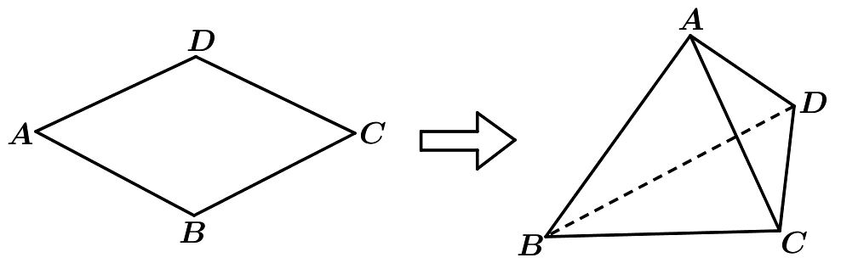
A．$$56π$$ B．$$72π$$ C．$$36π$$ D．$$60π$$
【答案】D
【难度】0.65
【知识点】球的表面积的有关计算、多面体与球体内切外接问题、由二面角大小求线段长度或距离
【分析】取$$BD$$的中点$$E$$，连接$$AE$$、$$CE$$，可得出二面角$$A−BD−C$$的平面角为$$∠AEC=\frac{π}{2}$$，过点$$F$$作平面$$ABD$$的垂线$$FO$$，过点$$G$$作平面$$CBD$$的垂线$$GO$$，设$$FO∩GO=O$$，计算出$$OG$$、$$BG$$，利用勾股定理求得$$OB$$，即为四面体$$ABCD$$的外接球的半径，再利用球体的表面积公式可求得结果.
【详解】取$$BD$$的中点$$E$$，连接$$AE$$、$$CE$$，
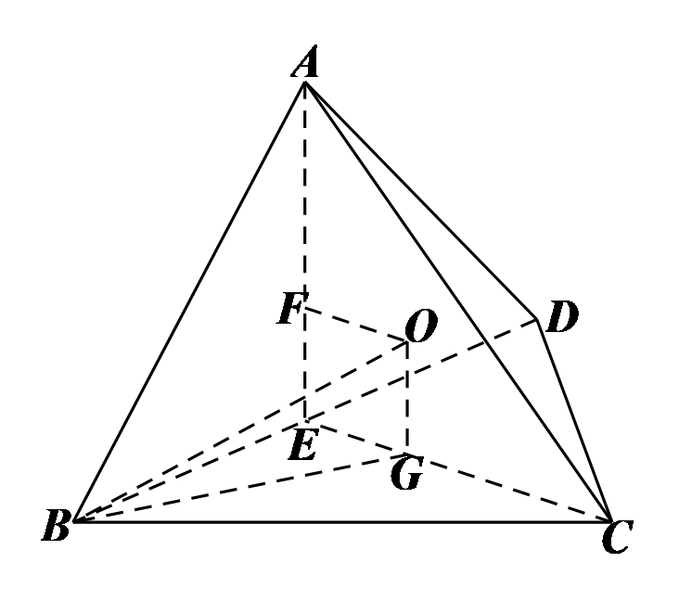
因为$$△ABD$$、$$△CBD$$都是边长为$$6$$的等边三角形，且$$E$$为$$BD$$的中点，则$$AE⊥BD$$，$$CE⊥BD$$，
所以，二面角$$A−BD−C$$的平面角为$$∠AEC$$，且$$∠AEC=\frac{π}{2}$$，
设$$F$$、$$G$$分别为$$△ABD$$、$$△CBD$$的外心，
过点$$F$$作平面$$ABD$$的垂线$$FO$$，过点$$G$$作平面$$CBD$$的垂线$$GO$$，设$$FO∩GO=O$$，
易知$$EF=\frac{1}{3}AE=\frac{1}{3}×6sin\frac{π}{3}=\sqrt{3}$$，同理可得$$EG=\sqrt{3}$$，
$$∵AE⊥BD$$，$$AE⊥CE$$，$$CE∩BD=E$$，$$∴AE⊥$$平面$$CBD$$，
$$∵GO⊥$$平面$$CBD$$，$$∴AE\text{//}GO$$，同理可得$$OF\text{//}CE$$，
所以，四边形$$OGEF$$是边长为$$\sqrt{3}$$的正方形，
由正弦定理可得$$BG=\frac{6}{2sin\frac{π}{3}}=2\sqrt{3}$$，$$∴OB=\sqrt{OG^{2}+BG^{2}}=\sqrt{15}$$，
因此，四面体$$ABCD$$的外接球的表面积为$$4π×{\left(\sqrt{15}\right)}^{2}=60π$$.
故选：D.
【点睛】方法点睛：解决与球相关的切、接问题，其通法是作出截面，将空间几何问题转化为平面几何问题求解，其解题思维流程如下：
（1）定球心：如果是内切球，球心到切点的距离相等且为球的半径；如果是外接球，球心到接点的距离相等且为半径；
（2）作截面：选准最佳角度做出截面（要使这个截面尽可能多的包含球、几何体的各种元素以及体现这些元素的关系），达到空间问题平面化的目的；
（3）求半径下结论：根据作出截面中的几何元素，建立关于球的半径的方程，并求解.
7．已知边长为$$6$$的菱形$$ABCD$$中，$$∠BAD={120}^{∘}$$，沿对角线$$AC$$折成二面角$$B-AC-D$$的大小为$$θ$$的四面体且$$cosθ=\frac{1}{3}$$，则四面体$$ABCD$$的外接球的表面积为_______．
【答案】$$54π$$
【难度】0.65
【知识点】多面体与球体内切外接问题
【分析】正确作出图形，找到球心，利用勾股定理建立方程，求出四面体的外接球的半径，即可求出四面体的外接球的表面积．
【详解】如图所示，$$∠BAD={120}^{∘}$$，∠A$$D_{1}$$C=∠ABC＝60°，F，E分别为△A$$D_{1}$$C，△ABC的中心，
过F，E分别作面A$$D_{1}$$C与面ABC的垂线交于O，则O为外接球的球心，
$$\text{BE}=D_{1}F$$ $$=\frac{\sqrt{3}}{2}×6×\frac{2}{3}=$$ $$2\sqrt{3}$$，$$\text{ME}=\sqrt{3}$$,
又$$\text{cos}θ=\frac{1}{3}=1−2sin^{2}∠\text{OME}$$，∴$$\text{sin}∠\text{OME}=\frac{\sqrt{3}}{3}$$，∴$$\text{OE}=\frac{\sqrt{3}}{\sqrt{2}}$$，
∴$$R^{2}=OB^{2}=OE^{2}+BE^{2}=\frac{27}{2}$$,
∴四面体的外接球的表面积为4π$$R^{2}$$＝54π，
故答案为54π．
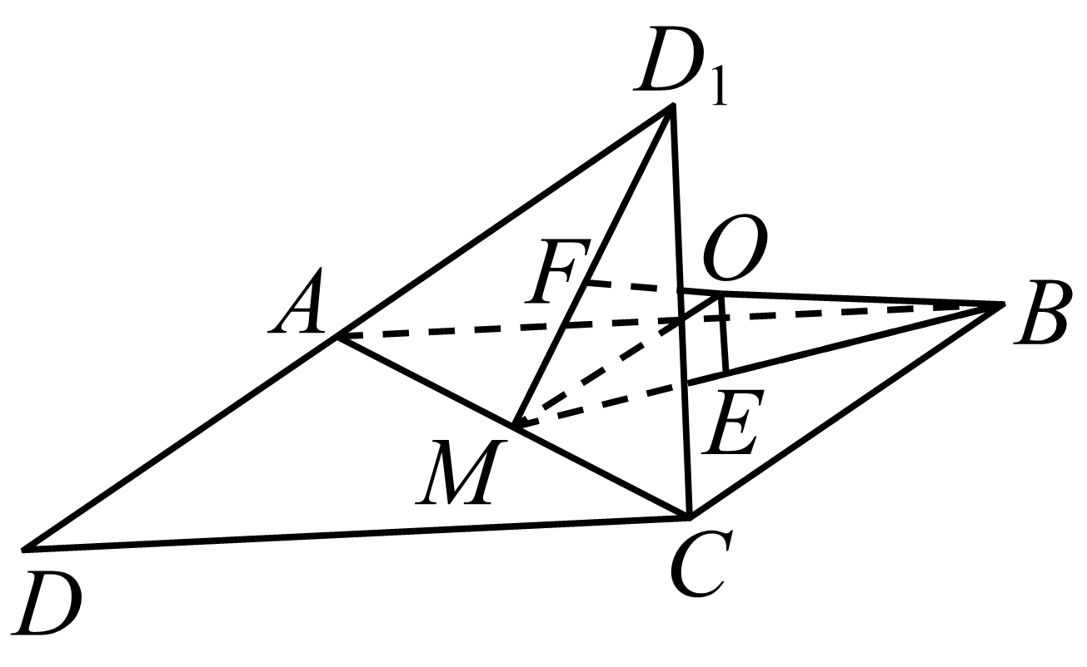
【点睛】本题考查四面体的外接球的表面积，考查学生的计算能力，正确找到外接球的球心并求出四面体的外接球的半径是关键．

